Обвести рисунок:

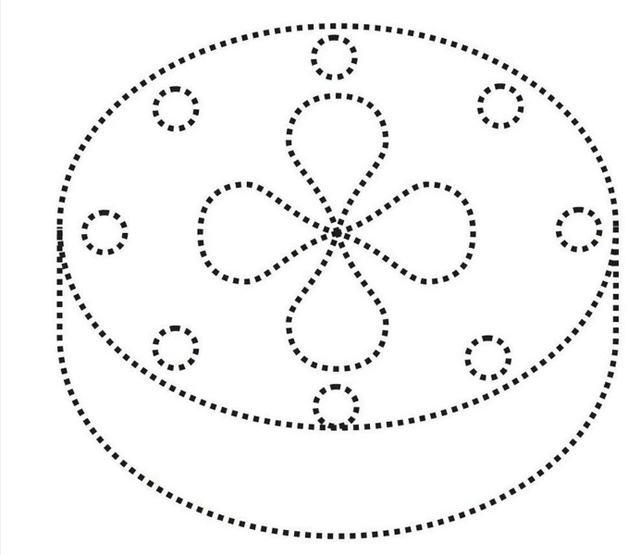  
Аналогии: подобрать пару по аналогии из предложенных вариантов, на основе примера.

Пример: Тонкий – толстый Задание: Безобразный – красивый/жирный/грязный/урод/веселый

Пример: Свинец – тяжелый Задание: Пух – трудный/перина/перья/легкий/куриный

Пример: Коньки – зима Задание: Лодка – лёд/каток/весло/лето/река

Пример: Дерево – сук Задание: Рука – топор/перчатка/нога/работа/палец

Пример: Дождь – зонтик Задание: Мороз – палка/холод/сани/зима/шуба

Пример: Школа – обучение Задание: Больница – доктор/ученик/учреждение/лечение/больной

Пример: Песня – глухой Задание: Картина – хромой/слепой/художник/рисунок/больной

Пример: Нож – сталь Задание: Стол – вилка/дерево/стул/пища/скатерть

Пример: Хлеб – пекарь Задание: Дом – вагон/город/жилище/строитель/дверь

Расшифровать таблицу:

Образец: 

Задание 1: 

Задание 2:



Написать 15 названий предметов для кухни (мебель, посуда, техника):